8/8電話討論內容：
問題：單一合約之發票開立單產生細項流程
結論：
步驟一、提供查詢條件以利查詢到所需合約，如下圖
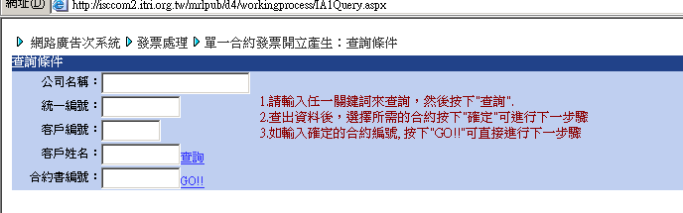

步驟二、選取欲進行發票開立動作之合約，如下圖
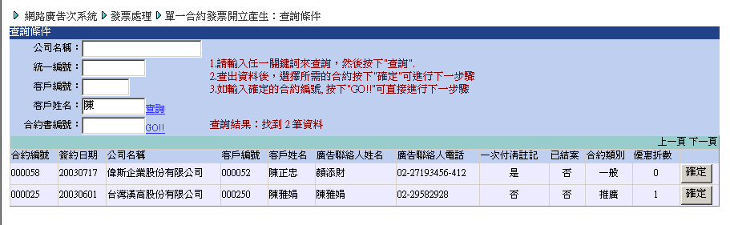

步驟三、Show出此合約所有未開立發票的落版資料，此畫面提供發票廠商的篩選欄位，假設此合約有甲乙丙三位發票廠商，當選擇甲廠商時，則所有甲廠商的落版資料以顏色HighLight表現，此時業務人員可勾選單筆或多筆資料。

步驟四、Show出所勾選的資料供業務人員核對，確定後計算金額，產生此筆發票開立單（ia, iad），然後選擇【結束發票開立的動作（回首頁）】或【繼續進行此合約的其他發票開立（回步驟三但是將已完成的資料移除）】。
如有錯誤回到上一步驟。

